МИНИСТЕРСТВО НАУКИ И ВЫСШЕГО ОБРАЗОВАНИЯ РОССИЙСКОЙ ФЕДЕРАЦИИ
ФГАОУ ВО «СЕВАСТОПОЛЬСКИЙ ГОСУДАРСТВЕННЫЙ УНИВЕРСИТЕТ»

Факультет информационных технологий ВТШ «СПИ»

ОТЧЕТ
о выполнении лабораторной работы № 9
Тема: «Библиотека NumPy»
по дисциплине
«Программирование на языке Python»
Вариант № 4

Выполнил:
Студент группы ИИ/б-25-6-о
Заварзин А. В.
Проверил:
Старший преподаватель кафедры ИТиС
Кузнецов С. А.

Севастополь, 2026

ЦЕЛЬ РАБОТЫ
Изучить библиотеку NumPy языка Python для работы с векторами и матрицами, научиться применять методы обработки векторов и матриц при решении практических задач.

ПОСТАНОВКА ЗАДАЧИ И ВАРИАНТ ЗАДАНИЯ
Задание №1: Решите задачу в соответствии с выданным вариантом. Решение провести двумя способами: стандартными средствами языка Python и с помощью библиотеки NumPy. Измерить время выполнения с помощью команды %timeit. Результаты сравнить.
Для варианта №4: Создать матрицу 7x7 из случайных целых чисел. Обнулить в ней все элементы, которые делятся на 3 без остатка. Вывести матрицу до и после изменений

Задание №2: Вычислите определитель, ранг, норму, вектор собственных значений матрицы G и матрицу, обратную ей:
$$G=\left(\begin{matrix}2 & 3+α & 4+μ & 6 \\ β+1 & γ & ν & 12 \\ 5 & -2 & 16 & μ+1 \\ 2 & 7 & 11 & -6\end{matrix}\right)$$

Задание №3.1: Решите систему линейных уравнений согласно варианту.
$$\left\{\begin{aligned}3x_{1}+x_{2}+x_{3}+γx_{4}=α \\ x_{1}-μx_{2}+νx_{3}+4x_{4}=β \\ -5x_{1}-x_{3}-7x_{4}=-5 \\ x_{1}-6x_{2}+αx_{3}+6x_{4}=3\end{aligned}\right.$$

Задание №3.2: Найдите решение системы линейных алгебраических уравнений методом наименьших квадратов:
$$\left\{\begin{aligned}3x_{1}+x_{2}+x_{3}+γx_{4}=α \\ x_{1}-μx_{2}+νx_{3}+4x_{4}=β \\ -5x_{1}-x_{3}-7x_{4}=-5\end{aligned}\right.$$

Задание №4:
1. Сгенерируйте массив из n = 500 + 10μ + ν чисел, распределенных по нормальному закону с математическим ожиданием, равным ν и дисперсией, равной μ + 2.
2. Разбейте интервал значений на k подынтервалов. Количество подынтервалов выберите по правилу Стерджеса: k = 1 + 3.322*lg(n). Значение k округлите в большую сторону. Подсчитайте абсолютные и относительные частоты попадания в каждый интервал.
3. Результаты представьте в виде датафрейма, столбцы которого должны содержать следующую информацию: номер интервала, левый конец интервала, его середина, правый конец, абсолютные и относительные частоты попадания в интервал.
4. Подсчитайте накопленную сумму частот (функция cumsum()), среднее значение элементов массива, медиану, выборочную дисперсию (смещенную и несмещенную), среднеквадратическое отклонение и 30 % квантиль. Поясните полученные результаты.

ХОД РАБОТЫ
Перед началом работы необходимо отметить, что все задания выполнены в интерактивной среде Jupyter.

- Ниже приведён листинг кода для решения поставленной задачи посредством стандартных средств языка программирования Python.
import random

matrix = []

def matrixOutput(matrix):
for row in range(7):
for col in range(7):
print(f"{matrix[row][col]:3d}", end=' ')
print("")

for r in range(7):
row = []
for c in range(7):
row.append(random.randint(0, 100))
matrix.append(row)

print("Сгенерирована матрица 7x7:")
matrixOutput(matrix)

for row in range(7):
for col in range(7):
if matrix[row][col]%3 == 0:
matrix[row][col] = 0

print("\nМатрица после обнуления элементов согласно заданию:")
matrixOutput(matrix)

Реализованная программа создаёт матрицу в виде списка с 7 вложенными списками, в каждом из которых по 7 элементов типа int, которые сгенерированы с помощью функции randint() из стандартной библиотеки Python. Затем происходит вывод матрицы на экран с помощью пользовательской функции matrixOutput(). После происходит обработка матрицы согласно варианту №4, а именно: замена всех чисел, которые делятся нацело на 3, на 0. Результат работы программы представлен на рисунке 9.1.

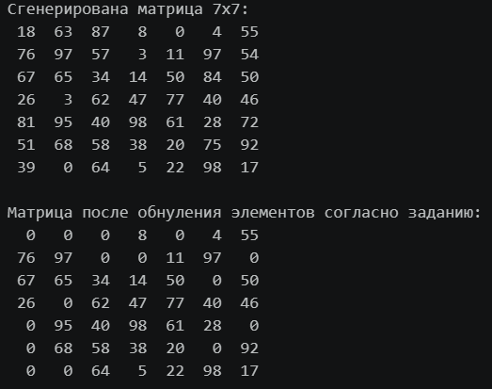
Рисунок 9.1 – Результат работы программы (решение стандартными средствами языка Python)

После решения задачи стандартными средствами языка Python был разработан код для работы с матрицами, который реализован на функциях библиотеки для математических вычислений NumPy. Матрица создана с помощью псевдорандомной генерации с помощью функции randint из библиотеки numpy.ramdom. Параметрами были заданы границы возможных чисел, а также размерность матрицы (параметр size).
После генерации матрицы была произведена обработка матрицы с помощью продвинутой индексации, реализованной для итерируемых классов из библиотеки NumPy.
Ниже приведён листинг кода, а также результат его работы (см. рис. 9.2).
import numpy as np

matrix = np.random.randint(0, 100, size=(7, 7))
print("Сгенерирована матрица 7x7:")
print(matrix)

matrix[matrix % 3 == 0] = 0 # используем продвинутую индексацию numpy

print("\nМатрица после обнуления элементов согласно заданию:")
print(matrix)

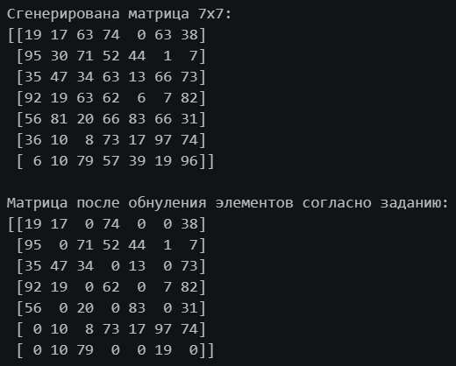
Рисунок 9.2 – Результат работы программы (решение с помощью средств из библиотеки NumPy)

После реализации двух методов решения задачи были произведены замеры скорости работы каждого метода (см. рис. 9.3 и 9.4). Исходя из замеров можно сделать вывод, что продвинутая индексация из библиотеки NumPy работает намного быстрее по сравнению с обычным перебором каждого списка и элемента с помощью стандартных циклов Python. Выполнение кода с использованием методов и классов из библиотеки NumPy (за 7 запусков) заняло 13.1 μs ± 523 ns, в то время как работа программы с использованием стандартных средств языка (за 7 запусков) заняла 22.1 μs ± 907 ns.

Рисунок 9.3 – Время выполнения программы (решение стандартными средствами языка Python)

Рисунок 9.4 – Время выполнения программы (решение с помощью средств из библиотеки NumPy)

- Ниже представлен листинг кода для решения задачи.
import numpy as np

# Значения параметров (также будут использоваться дальше в №№3.1, 3.2, 4)
alpha = np.random.randint(0, 25)
beta = np.random.randint(0, 25)
gamma = np.random.randint(0, 25)
mu = np.random.randint(0, 25)
nu = np.random.randint(0, 25)

print(f"Сгенерированные alpha, beta, gamma, mu, nu:")
print(alpha, beta, gamma, mu, nu)
print("\n")

# Матрица G
G = np.array([
[2, 3 + alpha, 4 + mu, 6],
[beta + 1, gamma, nu, 12],
[5, -2, 16, mu + 1],
[2, 7, 11, -6]
], dtype=float)

# Определитель
det = np.linalg.det(G)

# Ранг
rank = np.linalg.matrix_rank(G)

# Нормы
norm_fro = np.linalg.norm(G, 'fro') # норма Фробениуса
norm_2 = np.linalg.norm(G, 2) # спектральная норма
norm_1 = np.linalg.norm(G, 1) # столбцовая норма
norm_inf = np.linalg.norm(G, np.inf) # строчная норма

# Собственные значения и векторы
eigvals, eigvecs = np.linalg.eig(G)

# Обратная матрица
if abs(det) > 1e-12:
G_inv = np.linalg.inv(G)
check = G @ G_inv
inv_report = f"Обратная матрица:\n{G_inv}\n\nПроверка G @ G⁻¹ (должна быть единичная):\n{check}"
else:
inv_report = "Матрица вырождена — обратной не существует."

# Итог
print("Матрица G:\n", G)
print(f"\nОпределитель det(G) = {det:.6f}")
print(f"Ранг rank(G) = {rank}")
print(f"\nНорма Фробениуса = {norm_fro:.6f}")
print(f"Спектральная норма = {norm_2:.6f}")
print(f"Норма ||G||₁ = {norm_1:.6f}")
print(f"Норма ||G||∞ = {norm_inf:.6f}")
print("\nСобственные значения:\n", eigvals)
print("\nСобственные векторы (по столбцам):\n", eigvecs)
print("\n" + inv_report)

Данная программа выполняет генерацию рандомных значений параметров α, β, γ, μ и ν, далее строит патрицу G (с типом данных float). Далее идёт нахождение определителя матрицы (функция det() из библиотеки numpy.linalg), ранга матрицы (функция matrix_rank()), всех видов норм (Фробениуса, спектральной, столбцовой, строчной) и нахождение собственных значений и векторов (функция eig()). Далее строится обратная матрица (функция inv()) с проверкой на вырожденность матрицы (если матрица вырождена – то обратной не существует). В конце программы происходит вывод всех значений на экран. Результат работы программы отображён на рисунке 9.5.

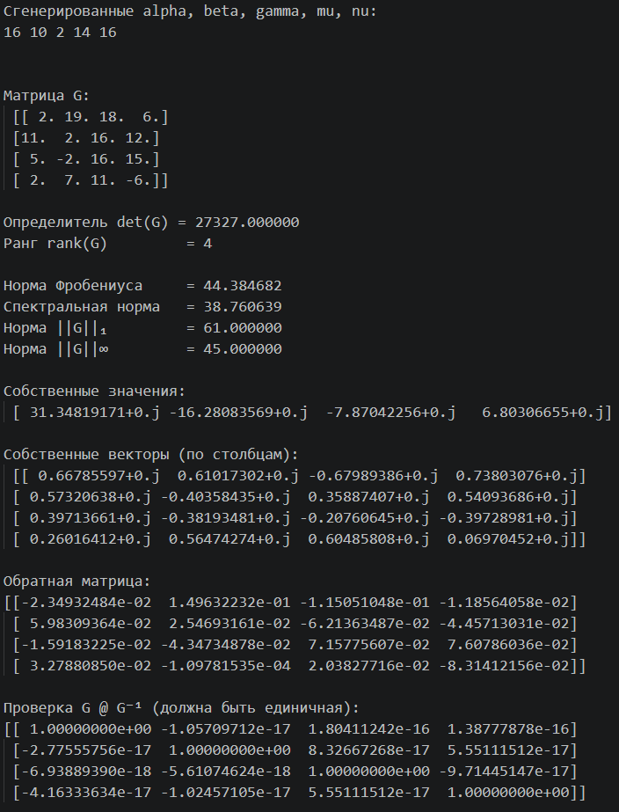
Рисунок 9.5 – Результат работы программы для задания №2
  - Ниже приведён листинг кода для решения задачи.
left = np.array([
[3, 1, 1, gamma],
[1, -mu, nu, 4],
[-5, 0, -1, -7],
[1, -6, alpha, 6]
])

right = np.array([alpha, beta, -5, 3]) # матрица из правой части (решения)

result = np.linalg.solve(left, right) # решение

for i in range(1, 5):
print(f"x{i} = {result[i-1]:.3f}")

Описанная программа решает систему линейных уравнений следующим образом: сначала создаётся матрица из коэффициентов (левая часть уравнений без «иксов»), затем создаётся массив из правой части каждого уравнения. После задания двух этих массивов (матриц) вычисляется результат с помощью функции solve() (из библиотеки numpy.linalg), куда передаются сначала матрица с коэффициентами из левой части, а потом массив из правой части. На выходе получаем массив с неизвестными. Результат работы программы изображён на рисунке 9.6.

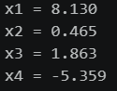
Рисунок 9.6 – Результат работы программы для задания №3.1

  - Ниже приведён листинг кода для решения задачи.
left = np.array([
[3, 1, 1, gamma],
[1, -mu, nu, 4],
[-5, 0, -1, -7]
])

right = np.array([alpha, beta, -5])

# решение, сумма квадратов невязок, ранг, сингулярные числа
result, residuals, rank, s = np.linalg.lstsq(left, right, rcond=None)

for i in range(1, 5):
print(f"x{i} = {result[i-1]:.3f}")
print(f"\nРанг матрицы (left): {rank}")
print(f"Сумма квадратов невязок: {residuals}")

Разработанная программа позволяет решить систему линейных уравнений методом наименьших квадратов. Для этого аналогично предыдущему заданию составляются матрицы (массивы) из левой и правой части уравнений, а затем с помощью функции lstsq() находятся: решение, сумма квадратов невязок, ранг и сингулярные числа (функция возвращает кортеж с соответствующими значениями в описанном порядке). Результат работы программы представлен на рисунке 9.7.

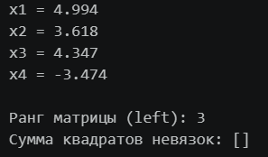
Рисунок 9.7 – Результат работы программы для задания №3.2

- Ниже представлен листинг кода для решения задачи.
# Задание параметров и генерация массива
n = int(np.ceil(500 + 10 * mu + nu))
print(f"Объем выборки n = {n}")

# Генерация: loc = мат. ожидание (ν), scale = СКО (sqrt(μ+2))
arr = np.random.normal(loc=nu, scale=np.sqrt(mu + 2), size=n)

# Разбиение на интервалы
k = int(np.ceil(1 + 3.322 * np.log10(n)))
print(f"Количество подынтервалов k = {k}\n")

xmin, xmax = arr.min(), arr.max() # мин. и макс. значения
edges = np.linspace(xmin, xmax, k + 1) # k+1 границ для k интервалов
freq, _ = np.histogram(arr, bins=edges) # абсолютные частоты
rel_freq = freq / n # относительные частоты
midpoints = (edges[:-1] + edges[1:]) / 2 # середины интервалов
cum_freq = np.cumsum(freq) # накопленные частоты

# Формирование датафрейма (можно было с помощью pandas)
table_list = []
for i in range(k):
table_list.append({
'Номер интервала': i + 1,
'Левый конец': edges[i],
'Середина': midpoints[i],
'Правый конец': edges[i + 1],
'Абсолютная частота': freq[i],
'Относительная частота': rel_freq[i],
'Накопленная частота': cum_freq[i]
})

print("ТАБЛИЦА РАСПРЕДЕЛЕНИЯ:")
print(f"{'№':<3} {'Левый':>10} {'Середина':>10} {'Правый':>10} "
f"{'Абс.част':>10} {'Отн.част':>10} {'Накопл.':>8}")
print("-" * 67)

for row in table_list:
print(f"{row['Номер интервала']:<3} "
f"{row['Левый конец']:>10.4f} "
f"{row['Середина']:>10.4f} "
f"{row['Правый конец']:>10.4f} "
f"{row['Абсолютная частота']:>10d} "
f"{row['Относительная частота']:>10.4f} "
f"{row['Накопленная частота']:>8d}")

# Расчёт стат. характеристик и вывод
mean_val = np.mean(arr)
median_val = np.median(arr)
var_biased = np.var(arr) # Смещенная дисперсия (ddof=0)
var_unbiased = np.var(arr, ddof=1) # Несмещенная дисперсия (ddof=1)
std_dev = np.std(arr) # СКО (смещенное)
quantile_30 = np.quantile(arr, 0.30)

print("\nСТАТИСТИЧЕСКИЕ ХАРАКТЕРИСТИКИ:")
print(f"Среднее значение (mean): {mean_val:.4f}")
print(f"Медиана (median): {median_val:.4f}")
print(f"Смещенная дисперсия: {var_biased:.4f}")
print(f"Несмещенная дисперсия {var_unbiased:.4f}")
print(f"Среднеквадратическое отклонение: {std_dev:.4f}")
print(f"30% квантиль: {quantile_30:.4f}")

Данная программа проходит все этапы, описанные в задании. Сначала генерируется массив (выборка) заданного размера с помощью норального распределения с математическим ожиданием $M(X) = ν$ и дисперсией $D(X) = μ + 2$. Для генерации выборки используется функция normal (из библиотеки numpy.random). Далее идёт разбиение выборки на k интервалов, рассчитанных по формуле Стерджеса:
$$k=1+3,322*lg⁡(n)$$
После нахождения количества интервалов находятся: минимальное и максимальное значение из массива, границы интервалов, абсолютные и относительные частоты, середины интервалов и накопленные частоты (методы min(), max(); функции linspace(), histogram(), cumsum()). После формируется датафрейм согласно заданию в котором описаны: номер интервала, левый и правый конец интервала, середина интервала, абсолютные и относительные частоты попадания в интервал. Далее идёт расчёт основных статистических характеристик, а именно: среднее значение, медиана, дисперсия (смещённая и несмещённая), СКО и 30%-ый квантиль (функции mean(), median(), var()m std(), quantile()). Результат работы программы изображён на рисунке 9.8.

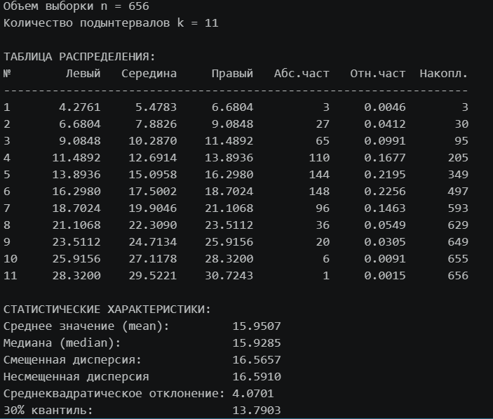
Рисунок 9.8 – Результат работы программы для задания №4

ВЫВОДЫ ПО РАБОТЕ
В ходе выполнения работы были приобретены практические навыки работы с библиотекой для тяжёлых математических вычислений NumPy для языка программирования Python. Был проведён сравнительный анализ времени выполнения одних и тех-же операций посредством стандартных функций языка Python, а также с использованием библиотеки NumPy. Получены навыки работы с массивами и матрицами через библиотеку NumPy, а также навыки вычисления различных статистических, вероятностных и математических статистик. Исследованы методы решения линейных уравнений с помощью функций библиотеки NumPy.

